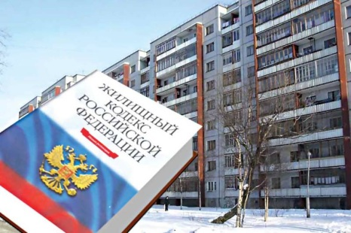

Госжилинспекция информирует

В соответствии с пунктом 6 статьи 7 Федерального закона от 21 июля 2014 года № 255-ФЗ «О внесении изменений в Жилищный кодекс Российской Федерации, отдельные законодательные акты Российской Федерации и признании утратившими силу отдельных положений законодательных актов Российской Федерации» государственная жилищная инспекция Липецкой области (далее – Госжилинспекция) информирует собственников помещений многоквартирных домов, которые находятся в управлении ООО Управляющая компания «УПРАВДОМ», что данной организацией подано в Госжилинспекцию заявление о предоставлении лицензии на осуществление предпринимательской деятельности по управлению многоквартирными домами.

